2022年1月自学考试防疫工作温馨提示
整理归属 深圳市招生考试办公室
发布日期 2021-12-24
来源 深圳市招生考试办公室官网
栏目 自考
存档日期 2026-10-27
原文链接 https://szeb.sz.gov.cn/szzkw/zkgg/zkxx1/content/post_9476392.html

我省2022年1月自学考试将于2022年1月8日至9日举行。根据教育部、省教育考试院对国家教育统一考试工作中的防疫要求，为保障广大考生的生命安全和身体健康，温馨提示如下：
一、所有考生进入考点时须提供本人本次考试首日（1月8日）前48小时内核酸检测阴性证明，方可参加考试。
二、所有考生须注册“粤康码”，打印准考证时须在自学考试管理系统中如实填报“粤康码”状态等信息。
三、正处于隔离医学观察治疗或集中隔离、居家隔离（健康监测）观察期间的确诊病例、疑似病例、复检阳性人员、无症状感染者、确诊病例密切接触者、次密切接触者以及无“粤康码”绿码的考生，不得参加考试。“粤康码”非绿码的考生，应及时到相关部门核实。
四、考生须进行考前14天自我健康观察，每日如实在“粤康码”中进行健康情况申报，同时如实填写考前14天个人健康信息申报表（见附件），并在参加每场考试时提交给考点工作人员（申报表要准备一式多份，每场考试进考点时均须提交，例如某考生本次考试报考了3门科目，则需提前准备好3份健康信息申报表）。
五、考生考前14天内出现发热、干咳、乏力、鼻塞、流涕、咽痛、腹泻等身体状况异常，应立即按当地防疫要求报告，同时按规定及时到发热门诊进行排查和核酸检测，具备考试条件的须在参加考试时向相关考点提供考前48小时内核酸检测阴性证明。
六、考生应注意个人卫生和防护，考前14天内，不前往国内疫情中、高风险地区，不出国（境），不参加集聚性活动，尽量避免与外地来粤人员接触。
七、尚在外地的考生应及时返回考点所在地级市，了解考点所在地疫情防控相关要求，并按属地化要求和规定进行管理，以免耽误考试。
八、考生进入考点时，须接受体温测量。出现身体异常情况的，要根据考点医疗卫生专业人员指引，在临时观察区进行是否具备参加考试条件的评估，具备参加考试条件的，由专人引导前往备用隔离考场；不具备参加考试条件的，不安排参加考试。
九、考生进入考点时均要佩戴口罩（一次性使用医用口罩或医用外科口罩）。低风险地区的考生，在进入考场前要佩戴口罩，进入考场就座后，可自行决定是否继续佩戴；非低风险地区、备用隔离考场的考生要全程佩戴口罩。考生进行身份核验时需摘除口罩，不得因为佩戴口罩影响身份核验。
十、考生进入考场前应用速干手消毒剂进行手消毒或者洗手；进入备用隔离考场的，必须用速干手消毒剂进行手消毒，且考试过程应全程佩戴口罩。
十一、考试结束后，考生要按监考员的指令有序离场，保持人员间距，减少交谈，避免人群聚集。
十二、根据省考办规定，因确诊、隔离或考点临时停考等疫情防控需要，已报考而不能参加本次考试的考生，经核实后，可在2022年4月自学考试报考时，免费报考不多于本次本人停考涉及课程数量，如报考课程数量少于本次停考涉及课程数量，差额部分不再予以退费；如报考课程超出本次停考涉及课程数量，超出部分据实缴纳报考费。
在深圳参加2022年1月自考的考生，如因上述原因未能参加1月考试的，可于2022年1月15日至2月25日（节假日除外）到我办一楼招考服务大厅凭相关证明材料提出2022年4月自学考试免费报考申请。此免费报考申请只限用于2022年4月自学考试报考。
十三、考生报考2022年1月自学考试因故未能参加考试的，不纳入自学考试诚信报考档案，可按规定正常报考下一次自学考试。
十四、考试疫情防控措施将根据疫情形势变化适时调整。考生注意持续密切关注广东省教育考试院网站（http://eea.gd.gov.cn/）、微信公众号（gdsjyksy)，以及深圳招考网（https://szeb.sz.gov.cn/szzkw/）、深圳市招生考试办公室微信公众号发布的最新通知信息，以确保顺利赴考。
十五、考生应遵守疫情防控规定和要求。
请考生按上述要求提前做好备考工作。
附件：广东省高等教育自学考试健康信息申报表
原图分页 1/2
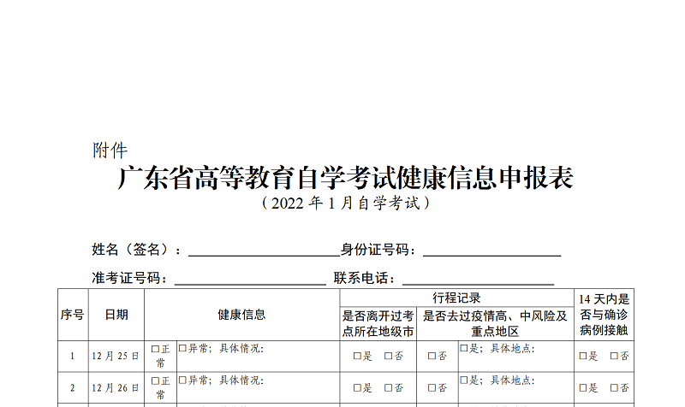
原图分页 2/2
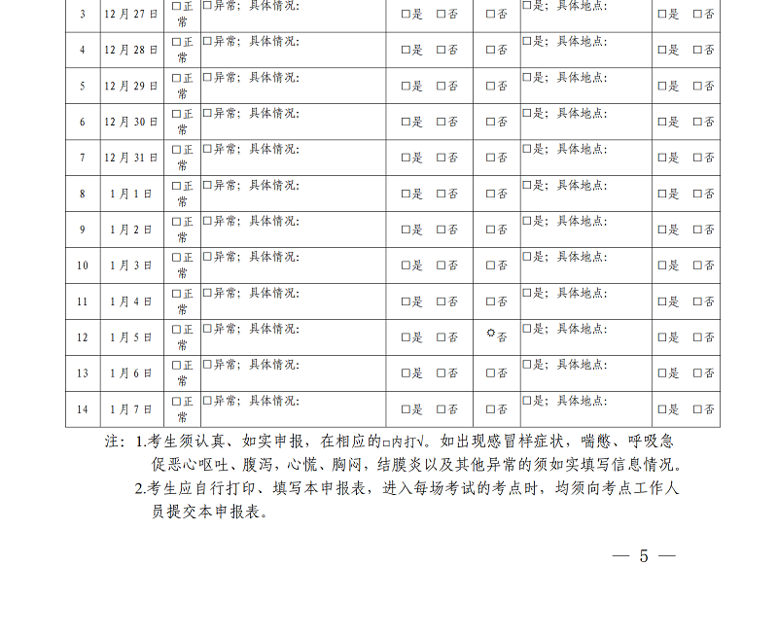
附件广东省高等教育自学考试健康信息申报表.docx

附件及下载链接
附件广东省高等教育自学考试健康信息申报表.docx
https://szeb.sz.gov.cn/attachment/0/933/933701/9476392.docx

